Особенности разработки конструкции воротников различных форм и размеров
Воротник – одна из наиболее распространенных деталей, в изделии имеет функциональное и защитное назначение, а также является основной модельной особенностью изделия. Различают втачные, цельнокроеные с основными деталями и комбинированные покрои воротников. В зависимости от конструкции различают стоячие, стояче – отложные и плосколежащих воротники (рис. 4.1.).
Рис. 4.1. Разновидности воротников: стоячие, стояче – отложные и плосколежащие
Для стоячих воротников характерно почти вертикальное положение у основания шеи, такой воротник состоит из одной стойки
Стояче – отложной воротник состоит из двух частей: стойки и отлета. Причем стойка может быть как цельнокроеная, так и отрезная.
Для групп плосколежащих воротников характерно отсутствие стойки.

Наименование основных срезов воротника с застежкой до верха
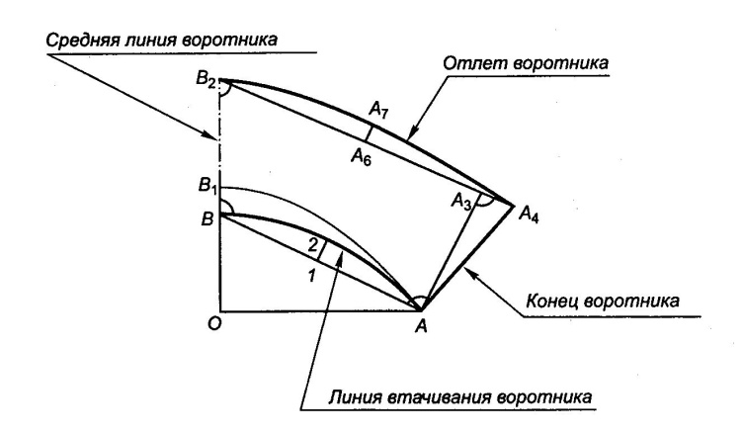

Наименование основных срезов воротника для изделий с лацканами
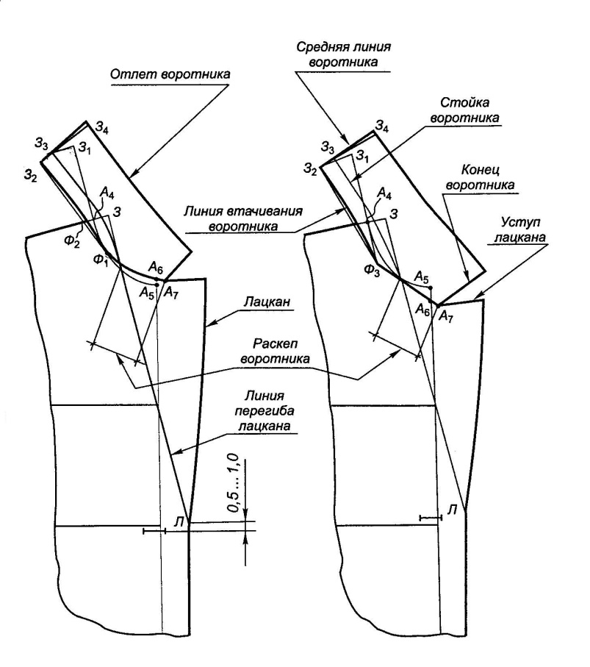
а б
а – на овальной горловине, б – на квадратной горловине
Параметры воротника. Связь основных параметров
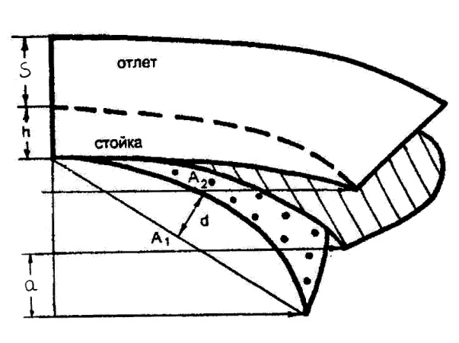

а – высота подъема основания стойки;
h – высота стойки;
S – ширина отлета;
d - прогиб среза стойки
Между основными параметрами отложного воротника существует определенная взаимосвязь, которая обусловлена формой отложного воротника.
при мягкой форме воротника отстающего от шеи высота подъема основания стойки (а) увеличивается
высота стойки (h) уменьшается
ширина отлета (S) может принимать максимальную величину
прогиб среза стойки (d) увеличивается
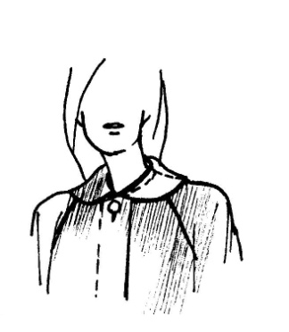

при жесткой форме воротника прилегающего к шеи высота подъема основания стойки (d) уменьшается или равна нулю
высота стойки (h) увеличивается
ширина отлета (S) уменьшается
прогиб среза стойки (d) уменьшается и может представлять собой прямую линию

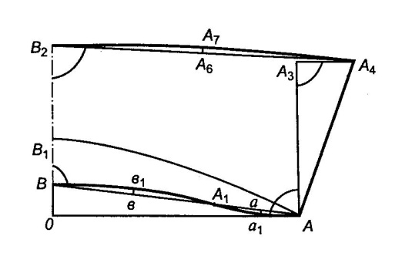

Параметры воротника при различных значениях высоты подъема основания стойки
Параметры  воротника | Высота подъема основания стойки (а), мм
 | 10 | 20 | 30 | 40 | 50 | 60 | 70 | 80 | 90 | 100
Высота стойки (h) | 40 | 35 | 33 | 30 | 28 | 25 | 20 | 18 | 17 | 15
Ширина отлета (S) | 45 | 45 | 47 | 50 | 52 | 55 | 60 | 62 | 65 | 70
Прогиб среза стойки (d) | 5 | 10 | 12 | 15 | 20 | 20 | 25 | 30 | 30 | 35

Построение конструкций стояче – отложных воротников
Построение отложного воротника для маленькой горловины
- Построить прямой угол с вершиной в точке О
- ↑ от точки О отложить высоту подъема основания стойки
ОВ = а (основные конструктивные параметры берут из табл. 4.1.)
- ↑ от точки В отложить высоту стойки
ВВ1 = h
- ↑ от точки В1 отложить ширину отлета
В1В2 = S
- → от точки В на прямую проведенную из точки О отложить длину воротника
ВА = lг
Точку В соединить с точкой А вспомогательной линией
- АВ делить пополам в точке 1, из точки 1 провести перпендикуляр к отрезку ВА, на котором отложить прогиб среза стойки
1 – 2 = d
Линию втачивания воротника оформить плавной кривой
- К отрезку ВА в точке А восстановить перпендикуляр, на котором отложить АА2 = ВВ2 + 2,0…3,0 см (или по модели)
- Из точки А2 → по горизонтали отложить А2А3 по модели
Точки А и А3 соединить прямой линией
9. Отлет воротника оформить плавной линией с прогибом посередине 0,3…0,5 см.
Разновидностью стояче – отложных воротников являются воротники сорочечного типа. Они могут быть двух видов: с цельнокроеной и отрезной стойкой.
При построении воротника с неотрезной стойкой, строят линию втачивания воротника и линию стойки.
Строят прямой угол с центром в точке О, вверх откладывают отрезок ОВ = 2,0 см – высота подъема середины воротника, ВВ1 = 3,0…3,5 см – высота стойки, ВВ2 = 8,0…10,0 см – ширина воротника посередине.
На горизонтальной стороне прямого угла делают засечку из точки В радиусом АВ = Lгорл – 0,5 см.
На этой же горизонтали определяют положение вспомогательной точки А1:
АА1 = ОА/3
На вертикали проведенной из точки А, откладывают отрезок АА2 = 1,0…2,0 см.
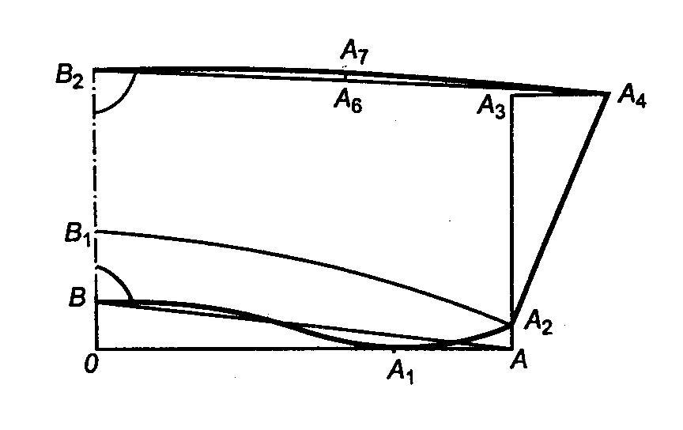
Точка А2 – точка уступа, или конечная точка линии втачивания воротника.
Линию втачивания воротника делают выпукло-вогнутой, она проходит через точки В, А1, А2. Линию перегиба стойки воротника оформляют плавной выпуклой кривой, соединяя точки В1 и А2. Линии отлета и конца воротника соответствуют модели.

При конструировании воротника с отрезной стойки сначала строят чертеж отложной части воротника по вышеизложенной схеме.
ОВ = 7,0…8,0 см – высота подъема середины воротника.
ВА = Lгорл – 1,0 см.
Прогиб линии втачивания воротника должен быть посередине отрезка ВА:
В-1 = ВА/2, величина прогиба 1-2 = 0,5…1,5 см
ВВ2 = 3,5…8,0 см – ширина середины воротника сзади.
Линии отлета и концов воротника выполняют в соответствии с моделью.
Чертеж воротника дополняют построением стойки воротника на том же чертеже. Линия притачивания стойки к воротнику представляет собой вогнутую кривую. Величина вогнутости стойки равна величине выпуклости линии втачивания воротника:
1-2 = 1-3 = 0,5…1,5 см.
Линию притачивания стойки к воротнику оформляют вогнутой кривой, соединяя точки В, 3, А.
Высоту стойки откладывают от линии притачивания стойки к воротнику: в точке В – под прямым углом к линии В3А, в точке А – вертикально вниз:
ВВ1 = АА2 = 2,5…4,0 см.
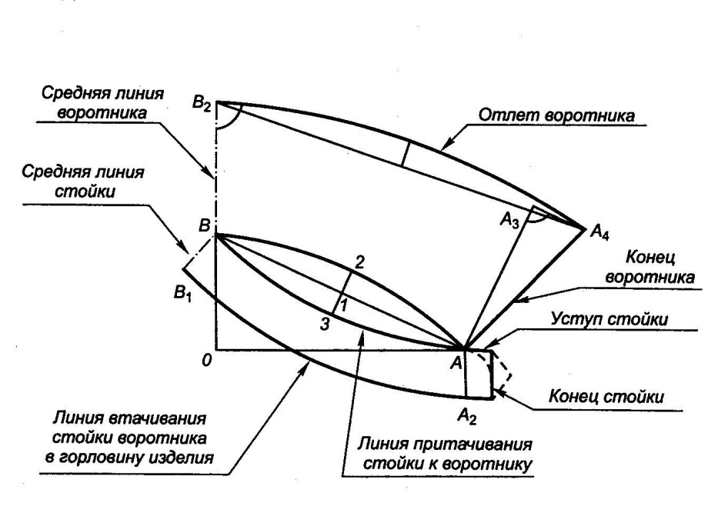
Соединяют плавной кривой точки В1 и А2 – линия втачивания стойки в горловину изделия. Ее ширина по всей длине одинакова и равна величине отрезков АА2 и ВВ1.
Длину линии втачивания стойки в горловину изделия уточняют по длине горловины изделия.
Концы стойки оформляют по модели. Если концы стойки заходят друг за друга, то в этом случае припуск на заход строят по горизонтали ОА. Величина захода равны ширине полузаноса изделия.

